

**О присвоении наименований безымянным улицам села Келлеровка Келлеровского сельского округа Тайыншинского района Северо-Казахстанской области**

Решение акима Келлеровского сельского округа Тайыншинского района Северо-Казахстанской области от 15 апреля 2021 года № 11. Зарегистрировано Департаментом юстиции Северо-Казахстанской области 19 апреля 2021 года № 7300

      В соответствии с подпунктом 4) статьи 14 Закона Республики Казахстан "Об административно-территориальном устройстве Республики Казахстан", пунктом 2 статьи 35 Закона Республики Казахстан "О местном государственном управлении и самоуправлении в Республике Казахстан", на основании заключения областной ономастической комиссии от 29 декабря 2020 года, с учетом мнения населения села Келлеровка Тайыншинского района Северо-Казахстанской области аким Келлеровского сельского округа РЕШИЛ:

      1. Присвоить безымянным улицам села Келлеровка Келлеровского сельского округа Тайыншинского района Северо-Казахстанской области согласно прилагаемой схематической карте, следующие наименования:

      безымянная улица №1 – улица Абай Құнанбаев;

      безымянная улица №2 – улица Мағжан Жұмабаев;

      2. Контроль за исполнением настоящего решения оставляю за собой.

      3. Настоящее решение вводится в действие по истечении десяти календарных дней после дня его первого официального опубликования.

|  |  |
| --- | --- |
| *Аким Келлеровского сельского округа* | *Д. Ильясов* |

|  |  |
| --- | --- |
|  | Приложение к |
|  | решению |
|  | Аким Келлеровского |
|  | сельского округа |
|  | от 15 апреля 2021 года |
|  | № 11 |

**Схематическая карта о присвоении наименований безымянным улицам села Келлеровка Келлеровского сельского округа Тайыншинского района Северо-Казахстанской области**

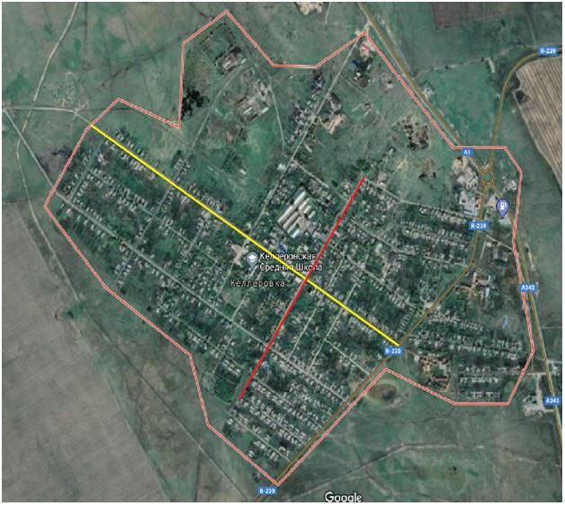

      Абай Құнанбаев

      Мағжан Жұмабаев

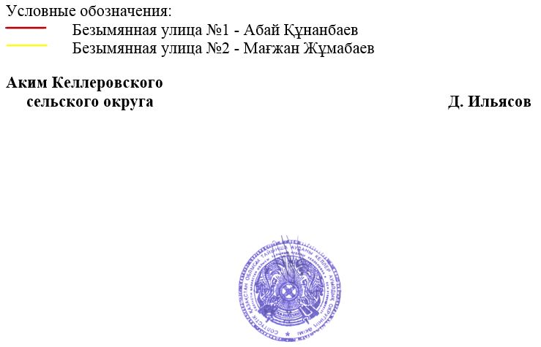

© 2012. РГП на ПХВ «Институт законодательства и правовой информации Республики Казахстан» Министерства юстиции Республики Казахстан